LEVANTAMENTO DE REQUISITOS / ENTREVISTA

O CLIENTE FRANCISCO NECESSITA DE UM SISTEMA EM C# WINDOWS FORMS DE UMA LOJA

O FUNCIONARIO CADASTRA O CLIENTE , PRODUTO, E REALIZA O PEDIDO SOLICITADO PELO CLIENTE QUE ESCOLHEU OS PRODUTOS.

SOMENTE O FUNCIONARIO REALIZAR O LOGIN NO SISTEMA NESSA PRIMEIRA VERSÃO.

O FUNCIONARIO TAMBÉM CONSULTA O CLIENTE

FUNCIONARIO

NOME

USUARIO

SENHA

CODIGO

CPF

QUANTIDADE

VALOR

CLIENTE

PRODUTO

PEDIDO

ANÁLISE DE REQUISITOS

**FUNCIONARIO**

CODIGO_FUNCIONARIO

NOME

USUARIO

SENHA

**CLIENTE**

CODIGO_CLIENTE

NOME_CLIENTE

CPF

**PRODUTO**

COD_PRODUTO

NOME_PRODUTO

**PEDIDO**

CODIGO DO PEDIDO

VALOR

QUANTIDADE

DIAGRAMA DE CASOS DE USO

<<includ>>

<<includ>>

CLIENTE

FUNCIONARIO

**CLIENTE**

* ESCOLHER PRODUTO

**FUNCIONARIO**

* CADASTRA CLIENTE
* CADASTRA O PRODUTO
* REALIZA O PEDIDO
* CONSULTA O CLIENTE

DIAGRAMA DE CLASSES

|  |
| --- |
| **CLIENTE** |
| **-COD_CLIENTE** INT  **-NOME_CLIENTE** STRING  **-CPF** STRING |
| -cadastrar() void  +consultar() list |

1.*

ATENDE

|  |
| --- |
| **FUNCIONARIO** |
| -**COD_FUNCIONARIO** INT  -**NOME_FUNCIONARIO** STRING  -**USUARIO** STRING  -**SENHA** STRING |
| -cadastrar() void |

REALIZA

ESCOLHE

0.*

0.*

|  |
| --- |
| **PRODUTO** |
| **-COD_PRODUTO** INT  **-NOME_PRODUTO** STRING |
| -cadastrar() void |

|  |
| --- |
| **PEDIDO** |
| **-COD_PEDIDO** INT  **-VALOR**  DECIMAL  **-QUANTIDADE INT** |
| -cadastrar() void |

DIAGRAMA DE ENTIDADE E RELACIONAMENTO COM CARDINALIDADE

(1)

(1)

(1)

(1,N)

(1,N)

(1,N)

(1)

(1,N)

INCLUI

PEDIDO

REALIZA

ESCOLHE

PRODUTO

ATENDE

CLIENTE

FUNCIONARIO

DICIONÁRIO DE DADOS

TABELA FUNCIONARIO

|  |  |  |  |
| --- | --- | --- | --- |
| NOME | TIPO | TAMANHO | DESCRIÇÃO |
| COD_FUNCIONARIO | INT | - | PRIMARY KEY IDENTITY |
| NOME_FUNCIONARIO | VARCHAR | 50 | NOME FUNCIONARIO |
| USUARIO | VARCHAR | 50 | USUARIO FUNCIONARIO |
| SENHA | VARCHAR | 50 | SENHA FUNCIONARIO |

TABELA CLIENTE

|  |  |  |  |
| --- | --- | --- | --- |
| NOME | TIPO | TAMANHO | DESCRIÇÃO |
| COD_CLIENTE | INT | - | PRIMARY KEY |
| NOME_CLIENTE | VARCHAR | 50 | NOME CLIENTE |
| CPF | VARCHAR | 20 | CPF DO CLIENTE |

TABELA PRODUTO

|  |  |  |  |
| --- | --- | --- | --- |
| NOME | TIPO | TAMANHO | DESCRIÇÃO |
| COD_PRODUTO | INT | - | PRIMARY KEY IDENTITY |
| NOME_PRODUTO | VARCHAR | 50 | NOME DO PRODUTO |

TABELA PEDIDO

|  |  |  |  |
| --- | --- | --- | --- |
| NOME | TIPO | TAMANHO | DESCRIÇÃO |
| COD_PEDIDO | INT | - | PRIMARY KEY IDENTITY |
| VALOR | DECIMAL | (10,2) | VALOR DO PEDIDO |
| QUANTIDADE | INT | - | QUANTIDADE PEDIDO |
| COD_PRODUTO | INT | - | FOREIGN KEY |
| COD_CLIENTE | INT | - | FOREIGN KEY |

SCRIPT DO BANCO DE DADOS

/* CRIANDO O BANCO DE DADOS DE UMA LOJA */

CREATE DATABASE BDLOJA

/* USANDO O BANCO DE DADOS DE UMA LOJA */

USE BDLOJA

/* CRIANDO AS TABELAS DO BANCO BDLOJA */

CREATE TABLE FUNCIONARIO(

COD_FUNCIONARIO INT PRIMARY KEY IDENTITY,

NOME_FUNCIONARIO VARCHAR(50),

USUARIO VARCHAR(50),

SENHA VARCHAR(50)

)

CREATE TABLE CLIENTE(

COD_CLIENTE INT PRIMARY KEY,

NOME_CLIENTE VARCHAR(50),

CPF VARCHAR(20)

)

CREATE TABLE PRODUTO(

COD_PRODUTO INT PRIMARY KEY,

NOME_PRODUTO VARCHAR(50),

)

CREATE TABLE PEDIDO(

COD_PEDIDO INT PRIMARY KEY,

VALOR DECIMAL(10,2),

QUANTIDADE INT,

FK_COD_PRODUTO INT,

FK_COD_CLIENTE INT

FOREIGN KEY(FK_COD_PRODUTO) REFERENCES PRODUTO(COD_PRODUTO),

FOREIGN KEY(FK_COD_CLIENTE) REFERENCES CLIENTE(COD_CLIENTE)

)

/* CONSULTANDO AS TABELAS DO BANCO BDLOJA */

SELECT * FROM FUNCIONARIO

SELECT * FROM CLIENTE

SELECT * FROM PRODUTO

SELECT * FROM PEDIDO

/* INSERINDO INFORMAÇÕES NAS TABELAS */

INSERT INTO FUNCIONARIO(NOME_FUNCIONARIO,USUARIO,SENHA) VALUES('WELLINGTON','WELL','1234567')

PROTÓTIPO

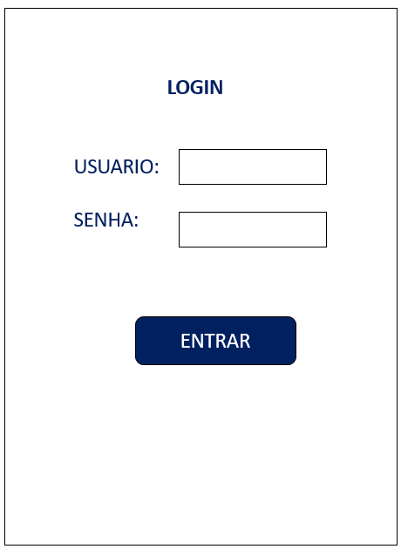

TELA DE LOGIN

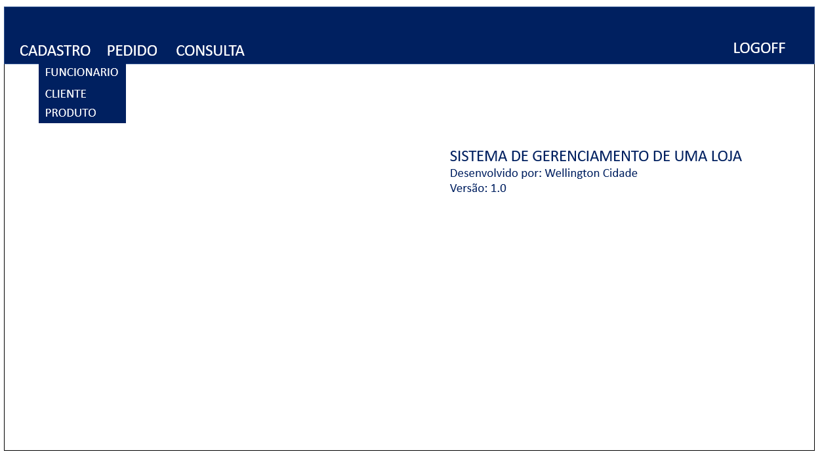

TELA MENU PRINCIPAL

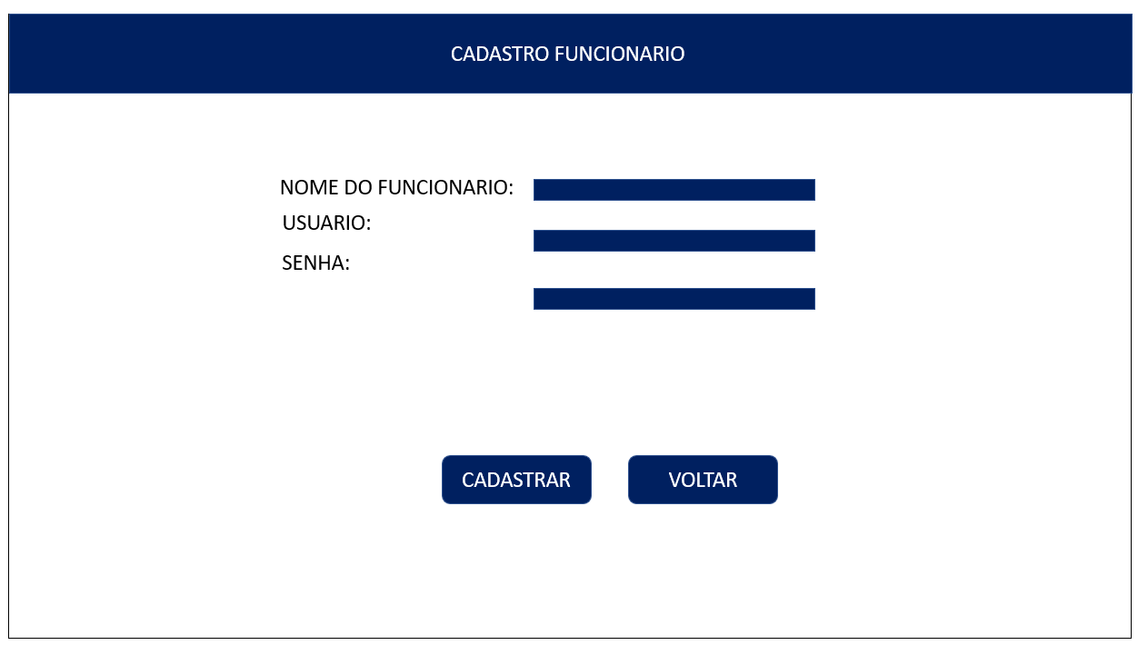

TELA CADASTRO FUNCIONARIO

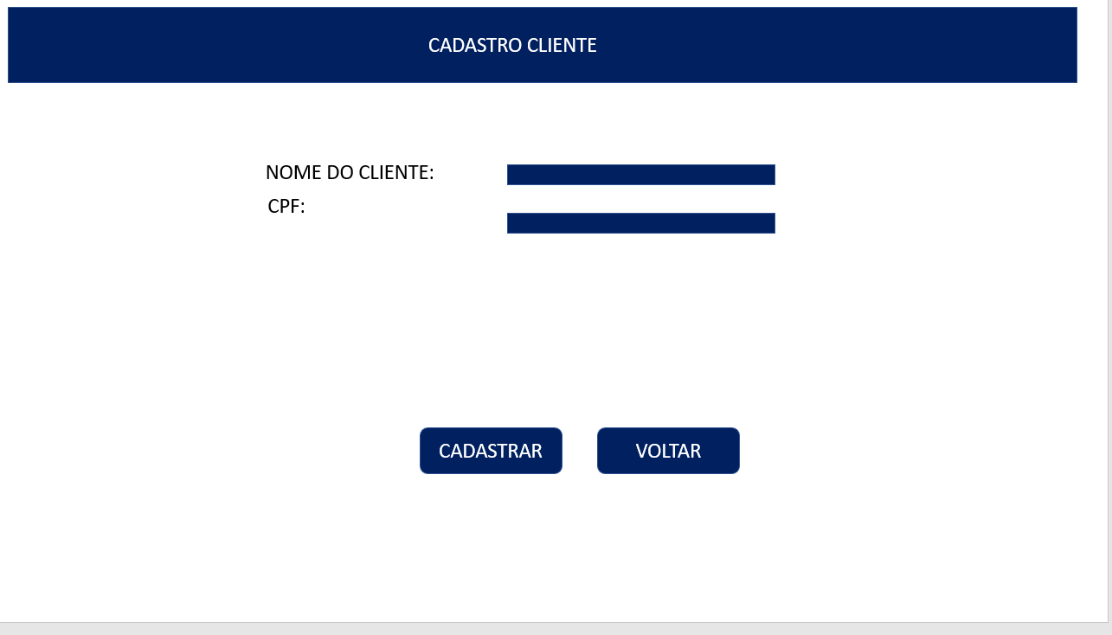

TELA CADASTRO DO CLIENTE

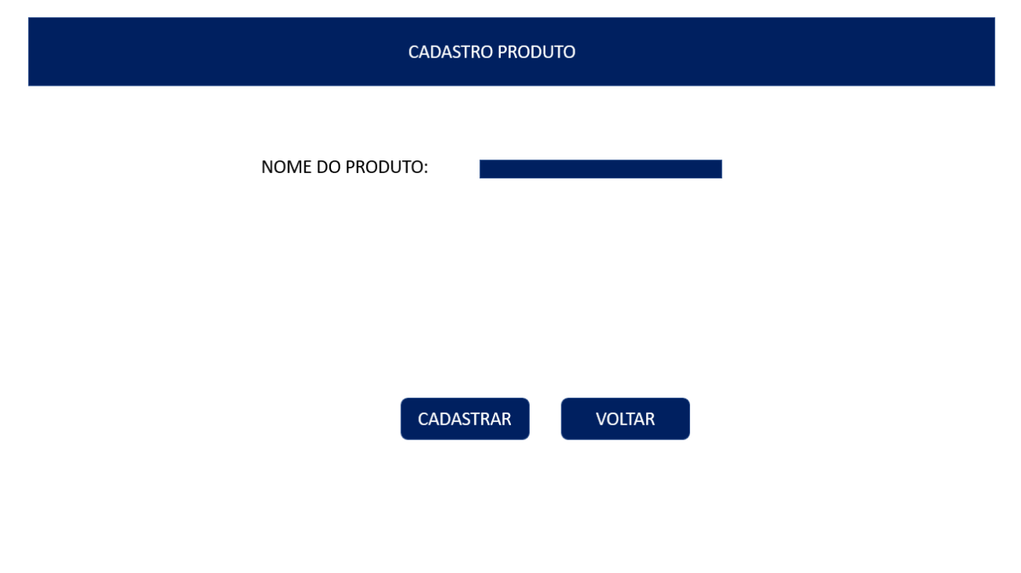

TELA CADASTRO DE PRODUTO

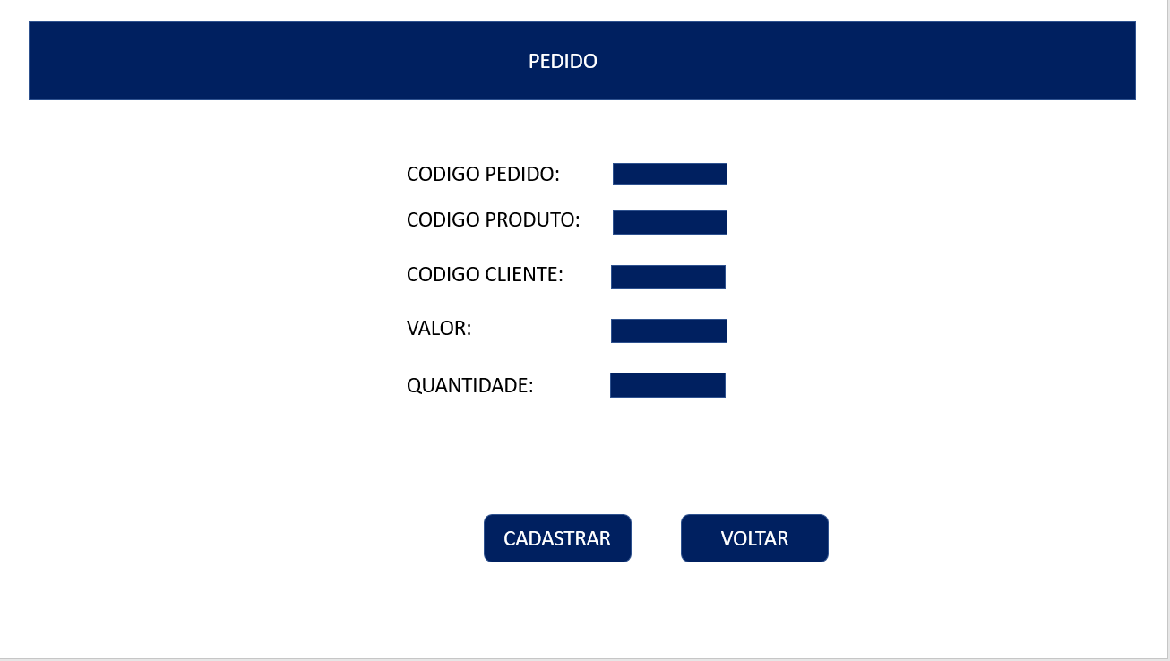

TELA DE PEDIDO

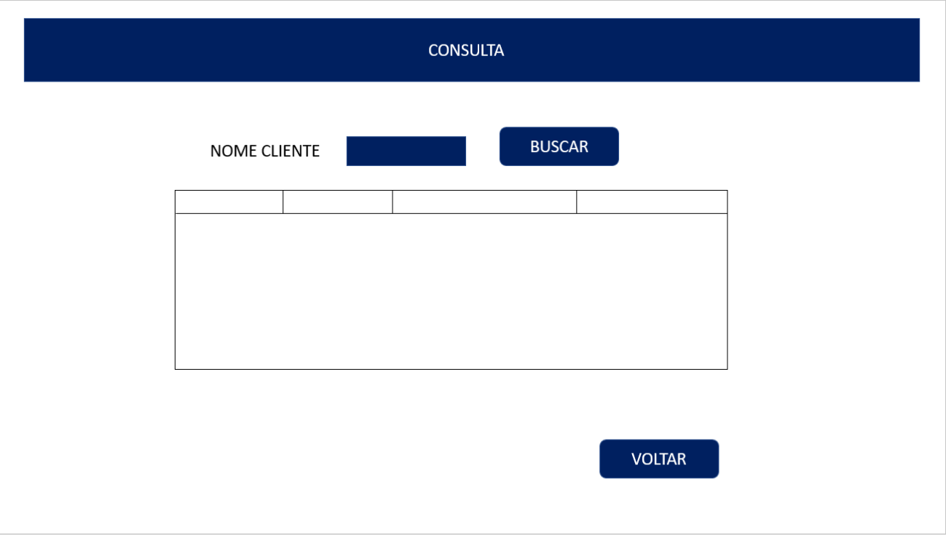

TELA DE CONSULTA

DESENVOLVIMENTO DO SISTEMA